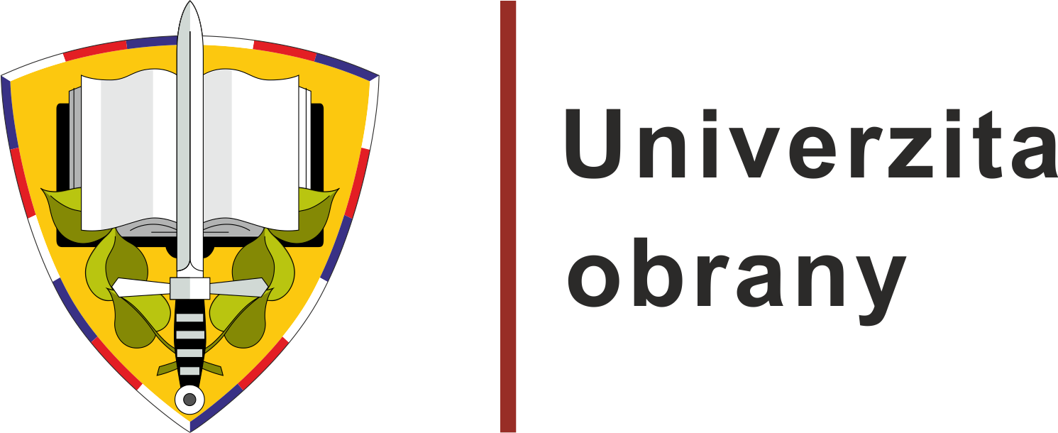 OČEKÁVANÉ UDÁLOSTI

PONDĚLÍ 11. LISTOPADU 2024
Slavnostní nástup Univerzity obrany ke Dni válečných veteránů
Brno

V pondělí 11. listopadu 2024 v 8.00 hodin se na nástupišti v brněnských kasárnách na ulici Šumavská uskuteční slavnostní nástup příslušníků a zaměstnanců Univerzity obrany
u příležitosti Dne válečných veteránů, kterého se zúčastní také představitelé veřejné správy, zástupci partnerských spolků a veteránských organizací. V rámci nástupu budou položeny pietní věnce k Pomníku obětem války a předána rezortní vyznamenání příslušníkům univerzity.

Kontaktní osoba: mjr. Mgr. Martina Sofie Halíková, tisková mluvčí Univerzity obrany, tel.: 973 442 554, mobil: 724 033 276, e-mail: martinasofie.halikova@unob.cz

PONDĚLÍ 11. LISTOPADU 2024
Účast rektora UO na pietním shromáždění akademické obce Masarykovy univerzity Brno

V pondělí 11. listopadu 2024 v 16.30 hodin se rektor-velitel Univerzity obrany plukovník gšt. doc. Ing. Jan Farlík, Ph.D., zúčastní na pozvání rektora Masarykovy univerzity (MU) Martina Bareše pietního shromáždění akademické obce MU v areálu Kounicových kolejí. Uctí tak památku vězněných, mučených a popravených členů akademické obce MU i všech dalších obětí nacistické zvůle.

Kontaktní osoba: mjr. Mgr. Martina Sofie Halíková, tisková mluvčí Univerzity obrany, tel.: 973 442 554, mobil: 724 033 276, e-mail: martinasofie.halikova@unob.cz

PÁTEK 15. LISTOPADU A SOBOTA 16. LISTOPADU 2024
Setkání vedení lékařských fakult z České a Slovenské republiky
Tábor

Ve dnech 15. a 16. listopadu 2024 se bude v Táboře konat setkání vedení lékařských fakult z České a Slovenské republiky. Celkem 130 delegátů z 13 fakult bude řešit především otázky sjednocení kvalifikačních kritérií pro doktorandské studium a habilitační řízení, novinky týkající se příjímacího řízení a sdílet zkušenosti z gescí jednotlivých proděkanů.

Kontaktní osoba: mjr. Mgr. Martina Sofie Halíková, tisková mluvčí Univerzity obrany, tel.: 973 442 554, mobil: 724 033 276, e-mail: martinasofie.halikova@unob.cz

NEDĚLE 17. LISTOPADU 2024
Účast zástupců Univerzity obrany na pietách k 17. listopadu
Praha a Brno
V neděli 17. listopadu 2024 od 08.30 hodin se rektor-velitel Univerzity obrany plukovník gšt. doc. Ing. Jan Farlík, Ph.D., zúčastní v Praze na pozvání předsedkyně České konference rektorů profesorky MUDr. Mileny Králíčkové, Ph.D. několika pietních aktů k uctění Dne boje za svobodu a demokracii a Mezinárodního dne studentstva.
V neděli 17. listopadu 2024 v 10.00 hodin se zástupce rektora-velitele podplukovník gšt. Ing. Luděk Mašek a studenti Univerzity obrany zúčastní pietní vzpomínky k uctění Dne boje za svobodu a demokracii u památníku v Rooseveltově ulici v Brně.
Kontaktní osoba: mjr. Mgr. Martina Sofie Halíková, tisková mluvčí Univerzity obrany, tel.: 973 442 554, mobil: 724 033 276, e-mail: martinasofie.halikova@unob.cz

